Geri Bildirim Tabanlı Müşteri Memnuniyeti Analizi: Türkçe Mobil Uygulama Yorumları Üzerinde Klasik Makine Öğrenmesi, Derin

Öğrenme, Transformer ve Büyük Dil Modellerinin Karşılaştırmalı Değerlendirmesi

Furkan Öztürk Kocaeli Üniversitesi Yazılım Mühendisliği
230229083@kocaeli.edu.tr
Taha Yasin Çiçek Kocaeli Üniversitesi Yazılım Mühendisliği 230229088@kocaeli.edu.tr
Ziyaeddin Ayerden Kocaeli Üniversitesi Yazılım Mühendisliği 210229022@kocaeli.edu.tr

Özetçe Bu çalışmada, App Store ve Google Play platform-larından toplanan Türkçe mobil uygulama yorumları üzerinde müşteri memnuniyetinin (pozitif, nötr, negatif) otomatik olarak sınıflandırılması amaçlanmaktadır. Altı farklı kategoride (sosyal medya, e-ticaret, yemek, süpermarket, kariyer ve bankacılık) yer alan 55 uygulamaya ait toplam 69.002 temizlenmiş yorum üzerinde, yıldız derecelendirmesi ile büyük dil modelini (Groq Llama 3.1) birleştiren melez (hibrit) bir etiketleme stratejisi uygulanmıştır. Klasik makine öğrenmesi (TF-IDF + Lojistik Regresyon, Destek Vektör Makineleri), derin öğrenme (TextCNN, Dikkat mekanizmalı Çift Yönlü LSTM), önceden eğitilmiş Türkçe BERT ve sıfır-atış (zero-shot) bir büyük dil modeli (Llama 3.3 70B) karşılaştırmalı olarak değerlendirilmiştir. Klasik TF-IDF + Lojistik Regresyon modeli, test kümesinde %68,87 doğruluk ve %66,91 F1 skoru ile derin öğrenme yaklaşımlarını geride bırakmış; sıfır-atış Llama 3.3 70B ise küçük bir alt kümede %82 doğruluk elde etmiştir. Sonuçlar, Streamlit tabanlı etkileşimli bir arayüz üzerinden altı modelin karşılaştırılması, BERT dikkat görselleştirmesi, firma bazında yorum özetleri, kelime bulutları ve TF-IDF kelime analizi olarak sunulmaktadır.

Anahtar Kelimeler duygu analizi, müşteri memnuniyeti, metin sınıflandırma, TF-IDF, BERT, büyük dil modelleri, Türkçe doğal dil işleme, mobil uygulama yorumları

- Giriş
Mobil uygulama mağazalarındaki kullanıcı yorumları, ürün ve hizmetlere ilişkin müşteri memnuniyetinin en geniş ölçekli ve güncel kaynaklarından biridir [1]. Ancak bu geri bildirim-lerin manuel olarak incelenmesi, hacim ve hız nedeniyle pratik değildir; bu nedenle metinden otomatik duygu çıkarımı (duygu analizi / fikir madenciliği) hem akademide hem de endüstride önemli bir araştırma alanı haline gelmiştir [2], [3], [4].
Bu çalışmanın temel araştırma sorusu şudur: Türkçe mobil uygulama yorumlarından müşteri memnuniyeti seviyesi (poz-
likle kısa, günlük dile dayanan uygulama yorumlarında yazım hataları, kısaltmalar ve emoji kullanımı yaygındır.
Bu çalışmanın başlıca katkıları şunlardır:
- Altı kategoride 55 uygulamadan iki ayrı platform (App Store ve Google Play) üzerinden toplanan ve temizlenen
69.002 yorumdan oluşan özgün bir Türkçe veri kümesi.
- Yıldız derecelendirmesi kuralları ile büyük dil mod-eli düzeltmesini birleştiren melez (hibrit) bir etiketleme stratejisi.
- Klasik ML, derin öğrenme, transformer ve büyük dil modellerinin aynı veri kümesi üzerinde adil ve sistematik karşılaştırılması.
- Altı modeli, BERT dikkat görselleştirmesini ve kelime analizlerini bir araya getiren, Streamlit tabanlı etkileşimli bir kullanıcı arayüzü.
Makalenin geri kalanı şu şekilde düzenlenmiştir: Bölüm II ilgili çalışmaları, Bölüm III veri kümesini, Bölüm IV yöntemi, Bölüm V deneysel sonuçları, Bölüm VI etkileşimli arayüzü, Bölüm VII tartışmayı ve Bölüm VIII sonuçları sunar.
- İlgili Çalışmalar
Duygu analizi alanındaki temel araştırmalar, fikir madencil-iğinin kuramsal çerçevesini ortaya koymuştur [2], [3]; Medhat ve diğerleri ise alandaki algoritma ve uygulamaları kapsamlı bir derlemede toplamıştır [4]. Metin temsili açısından terim ağırlıklandırması (TF-IDF) klasik bir temel oluşturmakta [5], [6], Destek Vektör Makineleri ise metin sınıflandırmada uzun süre referans yöntem olarak kullanılmıştır [7], [8].
Dağıtık kelime temsillerinin (word embedding) geliştir-ilmesi [9] ve duygu analizine özgü kelime vektörlerinin öğre-nilmesi [10] derin öğrenme tabanlı metin sınıflandırmanın önünü açmış; evrişimsel sinir ağlarının cümle sınıflandır-

itif/nötr/negatif) ne kadar doğru tahmin edilebilir ve farklı
mada etkinliği gösterilmiş
[11], uzun-kısa süreli bellek

model aileleri bu görevde nasıl bir başarım sergiler? Türkçe, sondan eklemeli (aglutinatif) yapısı ve zengin biçim bilgisi nedeniyle doğal dil işleme açısından zorlu bir dildir ve özel-
(LSTM) ağları dizisel bağımlılıkları modellemek için kul-lanılmıştır [12]. Dikkat (attention) mekanizması [13] ve Trans-former mimarisi [14] ile birlikte, BERT gibi önceden eğitilmiş

dil modelleri pek çok doğal dil işleme görevinde son teknoloji sonuçlar elde etmiştir [15]. Türkçe için ise BERTurk mod-elleri [16] ve SentiTurkNet gibi kutupluluk sözlükleri [17] geliştirilmiştir.
Son dönemde, GPT-3 ile popülerleşen az-atış/sıfır-atış öğrenme [18] ve açık ağırlıklı LLaMA ailesi [19], [20], etiketli veriye ihtiyaç duymadan sınıflandırma yapabilme imkanı sunmuştur. Mobil uygulama yorumlarından fikir madenciliği özelinde ise Pagano ve Maalej kullanıcı geri bildirimlerinin ampirik bir incelemesini sunmuş [1], Genc-Nayebi ve Abran ise alandaki çalışmaları sistematik bir literatür taramasıyla özetlemiştir [21]. Bu çalışma, anılan model ailelerinin tümünü tek bir Türkçe veri kümesi üzerinde karşılaştırarak ve etk-ileşimli bir arayüze dönüştürerek literatüre katkı sağlar.

- Veri Kümesi

- Veri Toplama (Scraping)
Veriler iki kaynaktan otomatik olarak çekilmiştir: Google Play ve Apple App Store (ülke: Türkiye, tr). Altı kategoride toplam 55 popüler uygulama hedeflenmiş; her uygulama için

·104

3

2
Yorum sayısı

1

0
Negatif
TABLE I: Veri Kümesi Özeti

Özellik Değer

Toplam temiz yorum | 69.002
Google Play kaynaklı | 49.699
App Store kaynaklı | 19.303
Benzersiz uygulama sayısı | 55
Kategori sayısı | 6
Negatif yorum | 30.278
Pozitif yorum | 27.760
Nötr yorum | 10.964

·104
30.278
27.760
10.964
49.699
19.303

4
Yorum sayısı

2

0
Pozitif
Nötr
Google Play
App Store

Google Play paket adı ve App Store sayısal kimliği kul-
- Sınıf dağılımı
- Platform dağılımı

lanılmıştır. Kategorilere göre uygulama dağılımı verilmiştir.

- Ön İşleme ve Temizleme
Şekil 2’de
Fig. 1: Veri kümesinin sınıf (a) ve platform (b) bazında dağılımı.

Bankacılık
12
10

10
9
8
6

Ham yorumlar şu adımlardan geçirilmiştir: (i) Unicode

NFC normalleştirme; (ii) görünmez karakterlerin (sıfır geniş-likli boşluk, BOM) temizlenmesi; (iii) ardışık boşlukların
Sosyal Medya
E-Ticaret

tek boşluğa indirgenmesi ve kırpılması; (iv) boş
metinlerin
Süpermarket

elenmesi; (v) derecelendirmenin 1-5 aralığına doğrulanması;
(vi) tarihlerin ayrıştırılması ve geçersizlerin elenmesi; (vii) yinelenen kayıtların önce review_id, ardından [platform, yazar, metin] kombinasyonuna göre kaldırılması. Bu işlemler sonucunda 69.002 temiz yorum elde edilmiştir.
Yemek Kariyer

0 2 4 6 8 10 12 14
Uygulama sayısı

- Melez (Hibrit) Etiketleme
Müşteri memnuniyeti üç sınıfa indirgenmiştir: yıldız ≤ 2 ise negatif, = 3 ise nötr, ≥ 4 ise pozitif. Ancak metin ile puanın çeliştiği durumlar (örneğin düşük puanlı ama olumlu ifadeler içeren bir yorum) bir kural tabanı ile tespit edilmiş, bu çelişkili yorumlar Groq API [22] üzerinden llama-3.1-8b-instant büyük dil modeline (20’şerlik gruplar, sıcaklık 0,0) yeniden etiketletilmiştir. Model çağrısı başarısız olan durumlarda yıldız tabanına geri dönülmüştür. Elde edilen sınıf dağılımı Şekil 1’de özetlenmiştir.

- YÖNTEM

Çalışmada dört model ailesi değerlendirilmiştir. Sistemin
Fig. 2: Kategori bazında uygulama sayısı (toplam 55 uygu-lama, 6 kategori).

- Klasik Makine Öğrenmesi
Metinler, en fazla 50.000 öznitelik, (1, 3) n-gram ar-alığı, alt-doğrusal terim frekansı (sublinear TF) ve aksan sadeleştirme kullanılarak TF-IDF ile vektörleştirilmiştir [6], [5]. Üzerine iki klasik sınıflandırıcı eğitilmiştir: (i) Lojistik

genel
akışı
Şekil 3’de gösterilmektedir. Tüm modeller,

%80/%20 oranında ve sınıf dağılımı korunarak (stratified) ayrılan eğitim/test bölünmesi üzerinde değerlendirilmiştir.
Veri Toplama (App Store & Google Play)
Ön İşleme & Temizleme
Melez Etiketleme (Llama 3.1)
Streamlit Arayüzü
Değerlendirme
Model Eğitimi (ML / DL / BERT / LLM)
Fig. 3: Sistemin uçtan uca iş akışı.

TABLE II: Modellerin Temel Hiperparametreleri TABLE III: Test Kümesinde Model Karşılaştırması (%)

Model | Yapılandırma |  | Model | Doğ. | Kesinlik | Duyarlılık | F1
TF-IDF | 50.000 öznitelik, (1,3) n-gram, sublinear TF |  | Loj. Regresyon | 68,87 | 66,00 | 68,87 | 66,91
Loj. Regresyon | C=5,0, lbfgs, max_iter 1000 |  | SVM (LinearSVC) | 68,42 | 65,47 | 68,42 | 66,42
LinearSVC | C=1,0, squared_hinge |  | TextCNN | 67,36 | 64,06 | 67,36 | 65,11
TextCNN | filtreler (2,3,4,5)×128, dropout 0,3 |  | Bi-LSTM + Dikkat | 65,23 | 63,56 | 65,23 | 64,29
Bi-LSTM+Dikkat  Ortak (DL) | 128 gizli birim, 2 katman, dropout 0,3  gömme 128, dizi 200, yığın 64, 10 dönem,  lr 10⁻³ |  |  | Do | ğruluk F1 sk | oru

Regresyon (C=5,0, lbfgs çözücü, en fazla 1000 yineleme) ve (ii) Doğrusal Destek Vektör Makinesi (LinearSVC, C=1,0, squared_hinge kaybı) [7], [8].
- Derin Öğrenme
İki derin öğrenme modeli, ortak hiperparametrelerle (ke-lime dağarcığı 30.000, gömme boyutu 128, en fazla dizi uzunluğu 200, yığın boyutu 64, 10 dönem, öğrenme oranı 10⁻³, Adam eniyileyici, ReduceLROnPlateau çizelgeleme ve 1.0 gradyan kırpma) eğitilmiştir:
  - TextCNN [11]: (2, 3, 4, 5) filtre boyutları, boyut başına 128 filtre, küresel maksimum havuzlama ve 0,3 dropout.
  - Dikkat mekanizmalı Çift Yönlü LSTM [12], [13]: 128 gizli birim, 2 katman, çift yönlü, toplamsal (Bahdanau tipi) dikkat ile ağırlıklı bağlam vektörü.
- Türkçe BERT
Etkileşimli arayüz için, önceden
70

65
67.36
66.91
66.42
65.11
65.23
64.29
68.42
68.87
Skor (%)

60
Loj.Reg.
SVM
TextCNN
Bi-LSTM+Dik.

Fig. 4: Temel modellerin doğruluk ve F1 skoru karşılaştırması.
TABLE IV: Sıfır-Atış Llama 3.3 70B - Sınıf Bazında Sonuçlar (50 örnek)
Sınıf Kesinlik Duyarlılık F1 Destek Negatif 0,73 1,00 0,85 22
Nötr 1,00 0,40 0,57 5

eğitilmiş
bir Türkçe BERT modeli
Pozitif 0,94 0,74 0,83 23

(savasy/bert-base-turkish-sentiment-cased) Hugging Face üzerinden kullanılmıştır [15], [16], [23]. Modelin son katmanındaki dikkat ağırlıkları, başlar üzerinde ortalama alınarak ve alt-kelime parçaları birleştirilerek hangi kelimelerin karara etki ettiğini gösteren bir görselleştirmeye dönüştürülmüştür.
- Büyük Dil Modeli (Sıfır-Atış)
Etiketli veriyle eğitim yapılmadan, Groq API üzerinden llama-3.3-70b-versatile modeline sıfır-atış bir ko-mut verilerek (sıcaklık 0,0) test kümesinden rastgele seçilen 50 örnek sınıflandırılmıştır [18], [20]. Model, yalnızca poz-itif, nötr veya negatif etiketlerinden birini döndürmeye yön-lendirilmiştir.
Modellerin eğitiminde scikit-learn [24], PyTorch [25] ve Hugging Face Transformers [23] kütüphaneleri kullanılmıştır. Temel hiperparametreler Tablo II’de özetlenmiştir.
- Deneysel Sonuçlar
Dört temel modelin test kümesi sonuçları Tablo III ve Şekil 4’de sunulmaktadır. Beklenenin aksine, klasik TF-IDF
+ Lojistik Regresyon modeli (%68,87 doğruluk, %66,91 F1), derin öğrenme modellerinin tümünü geride bırakmıştır. Bunun

Genel doğruluk 0,82

A. Sıfır-Atış LLM Değerlendirmesi
Sıfır-atış Llama 3.3 70B modeli, 50 örnekten oluşan küçük bir alt kümede %82 doğruluk elde etmiştir. Sınıf bazındaki sonuçlar Tablo IV ve Şekil 5’de verilmiştir. Model, negatif sınıfı yüksek duyarlılıkla yakalarken nötr sınıfta düşük du-yarlılık sergilemiştir; bu durum nötr sınıfın doğası gereği belirsiz olmasıyla uyumludur. Not: bu sonuç yalnızca 50 örnek üzerinden elde edildiğinden, doğrudan dört temel modelle kıyaslanmamalı, yalnızca yol gösterici bir gösterge olarak değerlendirilmelidir.
- Etkileşimli Arayüz
Modeller ve analizler, Streamlit [26] ve Plotly ile geliştirilen, dört sekmeli etkileşimli bir web uygulaması üzerinden sunulmaktadır. Şekil 6 arayüzün genel görünümünü ve Duygu Testi sekmesini, Şekil 7 ise Firma Arama sekmesini göstermektedir. Kelime Bulutu ve TF-IDF tabanlı Kelime Analizi sekmelerinin çıktıları ise Şekil 8 ve Şekil 9’da sunulmaktadır.

başlıca nedenleri; veri kümesinin boyutunun (yaklaşık 69 bin)

sıfırdan eğitilen derin ağlar için nispeten sınırlı olması, n-gram

tabanlı TF-IDF öznitelik uzayının kısa yorum metinlerinde güçlü bir temel oluşturması ve sınıf dengesizliğidir.

otomatik (LLM) üretilmiş olması ve insan doğrulamasının
Kesinlik Duyarlılık F1
1
1
0.94
0.85
0.83
0.73
0.74
0.57
0.4

1

0.5
Skor

0

Negatif Nötr Pozitif
sınırlı olması, (ii) nötr sınıfın azınlıkta ve belirsiz olması,
(iii) LLM değerlendirmesinin örnek sayısının düşük olmasıdır. Gelecek çalışmalarda Türkçe BERT’in ince ayarı (fine-tuning), daha büyük bir el ile etiketlenmiş test kümesi ve sınıf denge-sizliğine yönelik yöntemler değerlendirilebilir.

VIII. SONUÇ
Bu çalışmada, altı kategoride 55 uygulamadan toplanan
69.002 Türkçe mobil uygulama yorumu üzerinde müşteri memnuniyeti sınıflandırılması için uçtan uca bir hat sunulmuş;

Llama 3.3 70B modelinin sınıf bazında dağılımı.
klasik ML, derin öğrenme, transformer ve büyük dil model-leri karşılaştırılmıştır. TF-IDF + Lojistik Regresyon %68,87 doğruluk ile en iyi temel model olmuş, tüm yetenekler Stream-lit tabanlı etkileşimli bir arayüzde birleştirilmiştir. Sonuçlar, Türkçe duygu analizinde basit ve yorumlanabilir modellerin güçlü birer temel oluşturduğunu vurgulamaktadır.
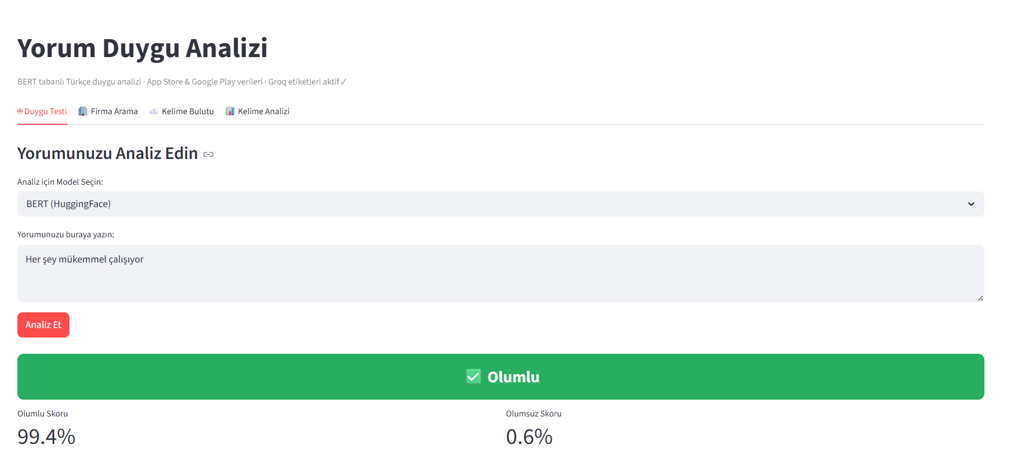

Şekil 6: Streamlit arayüzünün genel görünümü ve üstteki dört sekme (Duygu Testi, Firma Arama, Kelime Bulutu, Kelime Analizi); aktif Duygu Testi sekmesinde model seçimi, metin girişi ve duygu sonucu.

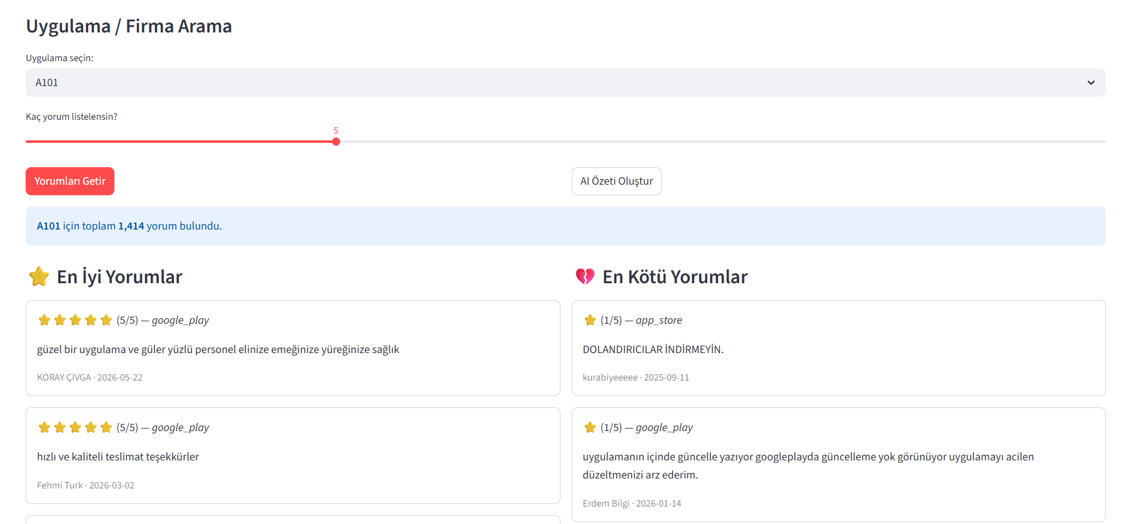

Şekil 7: "Firma Arama" sekmesi: uygulama/firma seçimi, listelenecek yorum sayısının ayarlanması ve en iyi/en kötü yorumların yıldız, platform ve tarih bilgisiyle listelenmesi.

Arayüzün “Kelime Bulutu” sekmesi, pozitif (olumlu), nötr ve negatif (olumsuz) olarak etiketlenen yorumlarda en sık geçen kelimeleri görselleştirir. Bir kelimenin punto boyutu, ilgili sınıftaki görece sıklığıyla orantılıdır. Olumlu yorumlarda “güzel”, “iyi”, “teşekkürler” ve “harika”; olumsuz yorumlarda ise “kötü”, “sürekli”, “sorun” ve “sipariş” gibi kelimeler öne çıkar (Şekil 8).
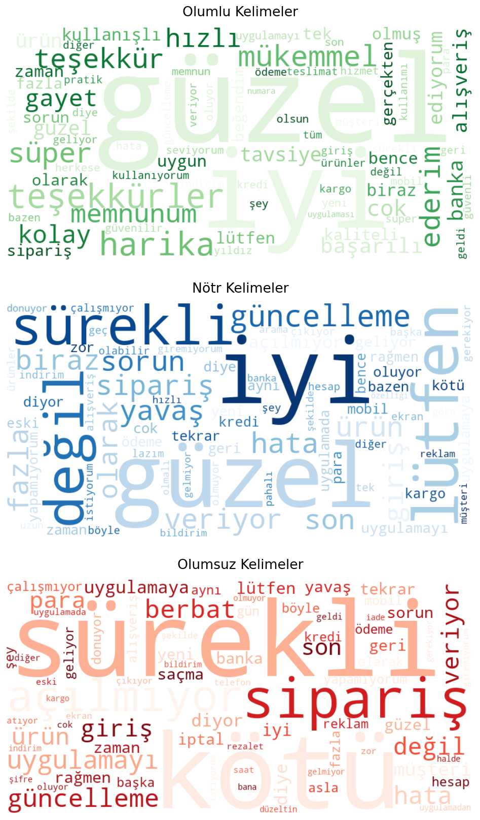
Şekil 8: Sınıf bazında kelime bulutları (yukarıdan aşağıya: olumlu, nötr ve olumsuz yorumlar).
“Kelime Analizi” sekmesi ise her sınıf için TF-IDF (terim frekansı ile ters belge frekansının çarpımı) ağırlığı en yüksek kelimeleri sıralar. TF-IDF, bir kelimenin bir sınıfı diğerlerinden ayırt etme gücünü ölçtüğü için sınıfa özgü ayırt edici terimleri kelime bulutlarına kıyasla daha net ortaya koyar; olumlu sınıfta “güzel” ve “iyi”, olumsuz sınıfta ise “kötü” ve “sürekli” en yüksek ağırlığa sahiptir (Şekil 9).
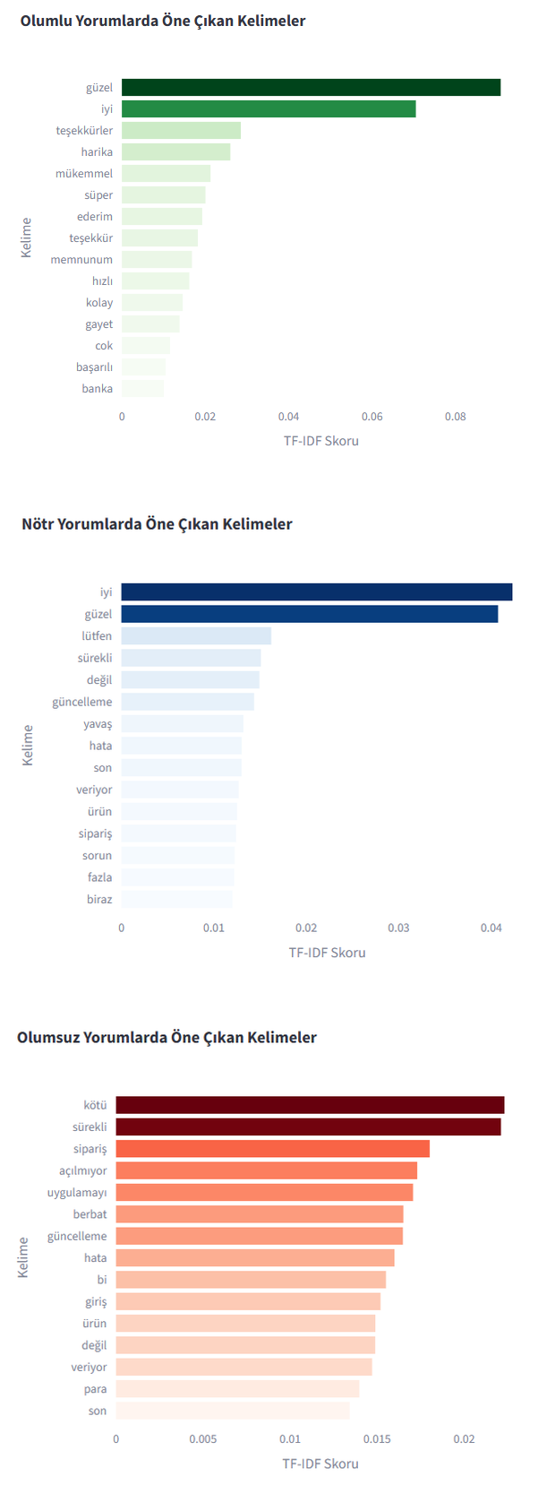
Şekil 9: Sınıf bazında en yüksek TF-IDF ağırlıklı kelimeler (yukarıdan aşağıya: olumlu, nötr ve olumsuz).
- Tartışma
Bulgular, kısa ve gürultülü uygulama yorumlarında iyi ayarlanmış klasik bir TF-IDF + Lojistik Regresyon temelinin, sınırlı veri ile sıfırdan eğitilen derin ağlara kıyasla reka-betçi, hatta üstün olabileceğini göstermektedir. Sıfır-atış LLM sonuçları umut verici olmakla birlikte, yalnızca 50 örnek üzerinde ölçüldüğü için kesin bir üstünlük iddiası için yeterli değildir. Çalışmanın başlıca sınırlılıkları; (i) etiketlerin kısmen
References
- D. Pagano and W. Maalej, “User feedback in the appstore: An empirical study,” in Proc. 21st IEEE Int. Requirements Engineer-ing Conf. (RE), Rio de Janeiro, Brazil, 2013, pp. 125-134, doi: 10.1109/RE.2013.6636712.
- B. Pang and L. Lee, “Opinion mining and sentiment analysis,” Foun-dations and Trends in Information Retrieval, vol. 2, no. 1-2, pp. 1-135, 2008, doi: 10.1561/1500000011.
- B. Liu, Sentiment Analysis and Opinion Mining (Synthesis Lec-tures on Human Language Technologies, vol. 5, no. 1). San Rafael, CA, USA: Morgan & Claypool, 2012, pp. 1-167, doi: 10.2200/S00416ED1V01Y201204HLT016.
- W. Medhat, A. Hassan, and H. Korashy, “Sentiment analysis algorithms and applications: A survey,” Ain Shams Engineering Journal, vol. 5, no. 4, pp. 1093-1113, 2014, doi: 10.1016/j.asej.2014.04.011.
- K. Spärck Jones, “A statistical interpretation of term specificity and its application in retrieval,” Journal of Documentation, vol. 28, no. 1, pp. 11-21, 1972, doi: 10.1108/eb026526.
- G. Salton and C. Buckley, “Term-weighting approaches in automatic text retrieval,” Information Processing & Management, vol. 24, no. 5,
pp. 513-523, 1988, doi: 10.1016/0306-4573(88)90021-0.
- C. Cortes and V. Vapnik, “Support-vector networks,” Machine Learning, vol. 20, no. 3, pp. 273-297, 1995, doi: 10.1007/BF00994018.
- T. Joachims, “Text categorization with support vector machines: Learn-ing with many relevant features,” in Proc. 10th Eur. Conf. Machine Learning (ECML-98), LNCS vol. 1398. Berlin, Germany: Springer, 1998, pp. 137-142, doi: 10.1007/BFb0026683.
- T. Mikolov, K. Chen, G. Corrado, and J. Dean, “Efficient estimation of word representations in vector space,” in Proc. Int. Conf. Learn-ing Representations (ICLR) Workshop, Scottsdale, AZ, USA, 2013, arXiv:1301.3781.
- A. L. Maas, R. E. Daly, P. T. Pham, D. Huang, A. Y. Ng, and C. Potts, “Learning word vectors for sentiment analysis,” in Proc. 49th Annu. Meeting Assoc. Comput. Linguistics: Human Language Technologies (ACL-HLT), Portland, OR, USA, 2011, pp. 142-150.
- Y. Kim, “Convolutional neural networks for sentence classification,” in Proc. 2014 Conf. Empirical Methods in Natural Language Processing (EMNLP), Doha, Qatar, 2014, pp. 1746-1751, doi: 10.3115/v1/D14-1181.
- S. Hochreiter and J. Schmidhuber, “Long short-term memory,” Neural Computation, vol. 9, no. 8, pp. 1735-1780, 1997, doi: 10.1162/neco.1997.9.8.1735.
- D. Bahdanau, K. Cho, and Y. Bengio, “Neural machine translation by jointly learning to align and translate,” in Proc. 3rd Int. Conf. Learning Representations (ICLR), San Diego, CA, USA, 2015, arXiv:1409.0473.
- A. Vaswani et al., “Attention is all you need,” in Advances in Neural Information Processing Systems 30 (NIPS), Long Beach, CA, USA, 2017, pp. 5998-6008.
- S.Schweter, “BERTurk – Bert models for Turkish,” Zenodo, Apr. 2020, doi: 10.5281/zenodo.3770924.
- R.Dehkharghani, Y.Saygın, B.Yanıkoğlu, and K. Oflazer, “Senti-TurkNet: A Turkish polarity lexicon for sentiment analysis,” Language Resources and Evaluation, vol. 50, no. 3, pp. 667-685, 2016, doi: 10.1007/s10579-015-9307-6
- T. B Brown et al., “ Language models are few-shot learners,” in Advances in Neural Information Processing System 33 /NeurIPS), 2020, pp. 1877-1901.
- H.Touvron et al., “LLaMA: Open and efficient foundation language models,” arXiv:2302.13971, 2023, doi: 10.48550/arXiv.2302.13971.
- A. Grattafiori et al. (Llama Team, Meta AI), “The Llama 3 herd of models,” arXiv:2407.21783, 2024, doi: 10.48550/arXiv.2407.21783.
- N. Genc-Nayebi and A.Abran, “A systematic literatüre review: Opinion mining studies from mobile app store user reviews,” Journal of Systems and Software, vol. 125, pp. 207-219, 2017, doi: 10.1016/j.jss.2016.11.027.
- Groq, Inc., “GroqCloud documentation,” 2026. [Online]. Available: https://cosole.groq.com/docs (Erişim: Haz. 2026).
- T.Wolf et al., “Transformers: State of the art natural language processing,” in Proc. 2020 Conf. Empirical Methods in Natural Language Processing: System Demonstrations (EMNLP), Online, 2020, pp. 38-45, doi: 10.18653/v1/2020.emnlp-demos.6.
- F.Pedregosa et al., “Scikit-learn: Machine learning in Python,” Journal of Machine Learning Research, vol. 12, pp. 2825-2830, 2011.
- A.Paszke et al,. “PyTorch: An imperative style, high performance deep learning library,” in Advances in Neural Information Processing Systems 32 (NeurIPS), Vancouver, Canada, 2019, pp. 8024-8035.
- Streamlit Inc.,”A faster way to build and share data apps,” 2026. [Online]. Available: https://streamlit.io (Erişim: Haz. 2026).

